tomcat怎样运行.php文件
 我来答
分享
举报浏览 807 次
2个回答
#趣历史# 历史上的刘禅真的那么无用吗？
匿名用户
推荐于2017-12-15
1.先安装jdk。
2.安装apache-tomcat。（不会的google之）假设安装路径是 D:\tomcat
3.解压php到 D:\tomcat\php (解压在其他地方是否能行我还没有试过，大家可以试试)。
4.将php.ini-dist重命名为php.ini。在里面加上extension=php_java.dll，保存后将其copy到windows目录下。
5.解压pecl到D:\pecl ，将目录下的php_java.dll和php_java.jar拷贝到php的ext和windows\system32目录下，拷贝php5servlet.dll到php的目录下。
6.在tomcat的webapps下创建目录phptest，在phptest下创建目录WEB-INF，在WEB-INF目录下新建文件web.xml，文件内容为
<?xml version="1.0" encoding="ISO-8859-1"?>
<!DOCTYPE web-app PUBLIC
"-//Sun Microsystems, Inc.//DTD Web Application 2.3//EN"
"http://java.sun.com/dtd/web-app_2_3.dtd">
<web-app>
<servlet>
<servlet-name>php</servlet-name>
<servlet-class>net.php.servlet</servlet-class>
</servlet>
<servlet>
<servlet-name>php-formatter</servlet-name>
<servlet-class>net.php.formatter</servlet-class>
</servlet>
<servlet-mapping>
<servlet-name>php</servlet-name>
<url-pattern>*.php</url-pattern>
</servlet-mapping>
<servlet-mapping>
<servlet-name>php-formatter</servlet-name>
<url-pattern>*.phps</url-pattern>
</servlet-mapping>
</web-app>
7.在php目录下新建文件夹tmp ，将pecl的phpsrvlt.jar文件解压到php的tmp目录中，修改php\tmp\net\php\下的reflect.properties和servlet.properties文件，将里面的内容改为library=php5servlet（就这一句话，不要有任何空格,打开这类文件我用的emeditor，记事本也行），完成后将php的tmp文件夹拷贝到tomcat\webapps\phptest下，重命名为lib。
8.将php下的tmp文件夹zip压缩，压缩后重命名为php5srvlt.jar，并将php5srvlt.jar拷贝到tomcat的lib目录下
9.将php下的php5servlet.dll和php5ts.dll拷贝到windows\system32下。
10.在tomcat\webapps\phptest\下新建文件info.php在里面输入以下内容
<?php
echo phpinfo();
?>
11.启动tomcat，在浏览器中输入http://127.0.0.1：8080/phptest/info.php你将看到哪熟悉的内容
附上原文链接：http://nexus.zteo.com/2008/02/15/how-to-setup-php5-with-tomcat-5/
Thanks: http://user.qzone.qq.com/383842983/blog/1273071824#!app=2&pos=1273071824

https://zhidao.baidu.com/question/1447828875715307420.html
https://wenda.so.com/q/1452017230723237

安装和配置PHP/Java桥
最新的PHP/Java桥zip包可在sourceforge .net/ projects/ php-java-bridge/下载到，安装过程依赖于选择哪个Java平台通过这座桥与PHP脚本交互。
◆对于J2SE，安装非常简单：
◆安装J2SE 1.6或更高版本
◆安装PHP 5.1.4或更高版本
◆解压php-java-bridge_5.2.2_j2ee.zip包
在Java类中使用PHP脚本
为了在Java应用程序中调用PHP方法，你必须对Java API非常熟悉，这个API最重要的类是：
javax.script.ScriptEngineManager：这个类扩展了java.lang.Object类，并且为ScriptEngine类提供了实例化机制。
javax.script.ScriptEngine：这是一个Java接口，包括了每个Java ScriptEngine中期望的完整功能的函数，它是通过如AbstractScriptEngine, InteractivePhpScriptEngine, InvocablePhpScriptEngine, InvocablePhpServletScriptEngine, PhpScriptEngine,和 PhpServletScriptEngine这些类实现的。
javax.script.Invocable：这个接口提供了一个函数允许java应用程序在脚本编译器下调用中间层代码。
提醒：在/documentation/server/documentation/API目录下有更多的类及其详细信息。
https://www.jianshu.com/p/78b6b29ea2cb

Java和PHP在Web开发方面的比较【大牛经验】
www.jianshu.com
比较PHP和JSP这两个Web开发技术，在目前的情况是其实是比较PHP和Java的Web开发。以下是我就几个主要方面进行的比较：
一、 语言比较
PHP是解释执行的服务器脚本语言，首先php有简单容易上手的特点。语法和c语言比较象，所以学过c语言的程序员可以很快的熟悉php的开发。而java需要先学好java的语法和熟悉一些核心的类库，懂得面向对象的程序设计方法。所以java不如php好学。
Java首先要编译成字节码.class文件，然后在java虚拟机上解释执行。Java的Web开发首先最容易想到的就是JSP（现在已经到JSP2.0），原来的java的Web开发都是用servlet来实现的，用servlet来开发需要程序员在java的源文件中嵌入大量的html代码。所以后来就出现了JSP,JSP可以方便的嵌入到html文件当中，其实jsp文件在服务器上执行的时候首先会被应用服务器转换成servlet，然后再编译执行。Jsp可以通过servlet和JavaBean的支持产生强大的功能。JavaBean 是一种可复用的、跨平台的软件组件。使用javabean可以方便的实现java代码和html的分离，能够增强系统的功能和软件的复用性。
Java的Web开发属于SUN公司定义的J2EE其中的规范。而且在J2EE中包括了java的Web开发的所有方面，如：JSP、Servlet、JDBC、JNDI、JAVABEAN、EJB等等。J2EE就特别适合于做大型的企业级的应用。
二、 数据库访问比较
Java通过JDBC来访问数据库，通过不同的数据库厂商提供的数据库驱动方便地访问数据库。访问数据库的接口比较统一。
PHP对于不同的数据库采用不同的数据库访问接口，所以数据库访问代码的通用性不强。例如：用Java开发的Web应用从MySQL数据库转到Oracle数据库只需要做很少的修改。而PHP则需要做大量的修改工作。
三、 系统设计架构比较
采用Java的Web开发技术，需要使用的是面向对象的系统设计方法，而PHP还是采用面向过程的开发方法。所以用Java进行开发前期需要做大量的系统分析和设计的工作。
四、 跨平台性
Java和PHP都有很好的跨平台的特性。几乎都可以在不作任何修改的情况下运行在Linux或者Windows等不同的操作系统上。
五、 开发成本比较
PHP最经典的组合就是：PHP + MySQL + Apache。非常适合开发中小型的Web应用，开发的速度比较快。而且所有的软件都是开源免费的，可以减少投入。
Java的Web应用服务器有免费Tomcat、JBoss等，如果需要更好的商业化的服务有：Web Sphere和 Web logic。
六、 分布式多层架构比较
PHP只能实现简单的分布式两层或三层的架构，而JAVA在这方面就比较强大，可以实现多层的网络架构。数据库层（持久化层）、应用（业务）逻辑层、表示逻辑层彼此分开，而且现在不同的层都已经有一些成熟的开发框架的支持。例如Struts就是利用java的Web开发技术实现了MVC的设计模式，而在业务逻辑层也有Spring框架，数据库持久化层有Hibernate等框架。这些框架可以方便开发者高效、合理、科学得架构多层的商业应用。
下面简要的说一下Struts，它实质上是在JSP Model2的基础上实现的一个MVC（Model、View、Controler）框架。JSP Model2体系结构是一种联合使用JSP 与Servlet 来提供动态内容的方法。在Struts框架中，模型由实现业务逻辑的JavaBean或EJB组件构成，控制器由Servlet实现的，视图由一组JSP文件组成。采用Struts可以明确角色的定义和开发者与网页设计者的分工。而且项目越复杂，其优势越明显。
七、 源代码安全
PHP开发的程序的源代码都是公开的，他人拿到php开发的程序后都可以进行修改。
Java开发的程序，最后用户拿到的是只是一些编译好的class类，无法看到完整的源代码，安全性高。
八、性能比较
有人做过试验，对这两种种语言分别做回圈性能测试及存取Oracle数据库测试。
在循环性能测试中，JSP只用了令人吃惊的四秒钟就结束了20000＊20000的回圈。而PHP测试的是2000＊2000循环（少一个数量级），却分别用了63秒。
数据库测试中，二者分别对 Oracle 8 进行 1000 次 Insert,Update,Select和Delete： JSP 需要 13 秒，PHP 需要 69 秒。
综上所述，我个人认为，PHP适合于快速开发，中小型应用系统，开发成本低，能够对变动的需求作出快速的反应。而Java适合于开发大型的应用系统，应用的前景比较广阔，系统易维护、可复用性较好。还有，同样功能的系统用Java开发的系统要比PHP开发的系统的价格要高。
https://blog.csdn.net/weixin_42216574/article/details/81277859

原

在阿里云上安装LAMP（centos6+Apache+Mysql+PHP）环境并上线Java Web项目
2018年07月25日 21:35:00 vampire's blood 阅读数 429
版权声明：转载请注释转载链接 https://blog.csdn.net/weixin_42216574/article/details/81277859
在云服务器上安装好系统后：
1.先查看系统上有无原有的旧版本的mysql；tomcat；java。
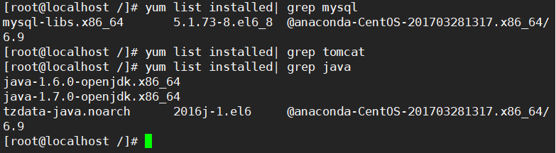
若有则先卸载；卸载命令使用

yum -y remove mysql*;

yum -y remove mysql*;

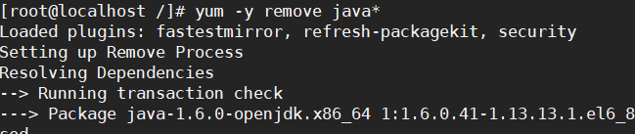
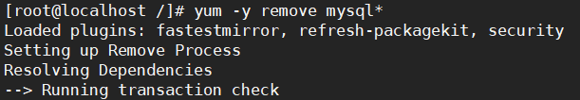
2.附上能下载的jdk1.7的链接，先下载jdk1.7后tomcat7放在本地目录下；
#wget http://zhibo100.oss-cn-hangzhou.aliyuncs.com/software/jdk-7u79-linux-x64.tar.gz
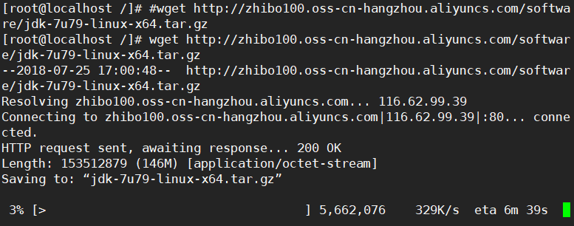
#wget http://zhibo100.oss-cn-hangzhou.aliyuncs.com/software/apache-tomcat-7.0.59.tar.gz
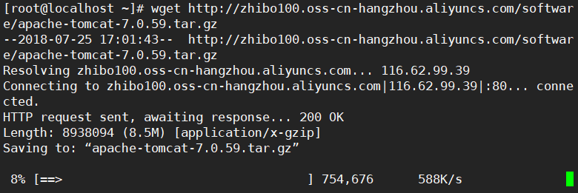
3.在/usr目录下建立一个java目录，java下建立jdk和tomcat目录用来存放解压好的文件；
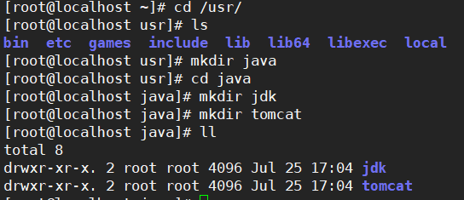
4.解压jdk ，tomcat，命令如下；
# tar -zxvf jdk-7u79-linux-x64.tar.gz -C /usr/java/
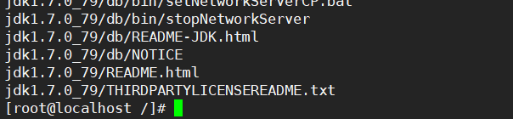
# tar -xzvf apache-tomcat-7.0.59.tar.gz -C /usr/java/tomcat/
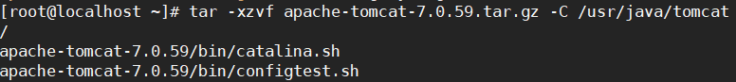
5.配置环境变量
配置JAVA环境变量并检测
vim /etc/profile
在文件末尾加上

java

JAVA_HOME=/usr/java/jdk1.7.0_79

JRE_HOME=${JAVA_HOME}/jre

CLASS_PATH=${JAVA_HOME}/lib

PATH=$PATH:${JAVA_HOME}/bin

export PATH JAVA_HOME CLASS_PATH PATH

保存退出
6.刷新环境变量

[root@luo ~]# source /etc/profile

[root@luo ~]# java -version

java version "1.7.0_79"

Java(TM) SE Runtime Environment (build 1.7.0_79-b15)

Java HotSpot(TM) 64-Bit Server VM (build 24.79-b02, mixed mode)

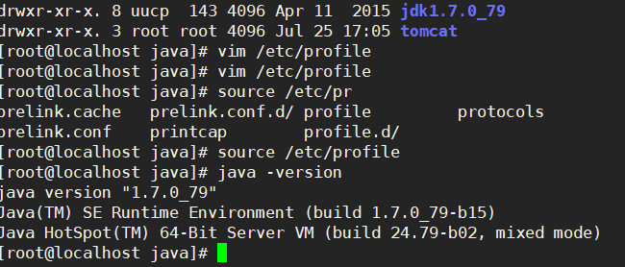
如图说明Java安装成功。
7.开启tomcat：

cd /usr/java/tomcat/apache-tomcat-7.0.59/bin/

./startup.sh

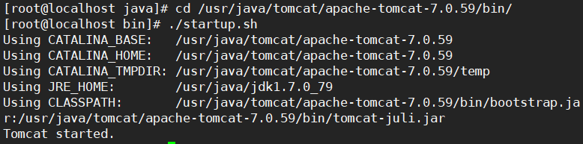
验证能否访问，在浏览器下输入localhost：8080 能出现tomcat的页面就行了。
设置tomcat自启动，
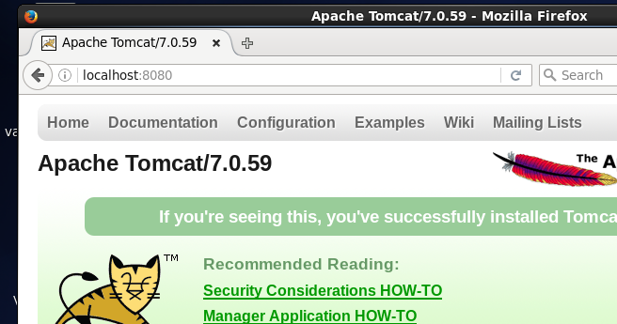
在进去 vim /etc/rc.d/rc.local 最下面加入：

export JDK_HOME=/usr/java/jdk1.7.0_79

export JAVA_HOME=/usr/java/jdk1.7.0_79

/usr/java/tomcat/apache-tomcat-7.0.59/bin/startup.sh

然后重启服务器试验。
8.安装mysql；因为yum源中默认没有mysql的安装源，所以需要手动添加，按照下面的语句顺序能顺利安装。
wget https://dev.mysql.com/get/mysql57-community-release-el6-9.noarch.rpm
b.安装用来配置mysql的yum源的rpm包
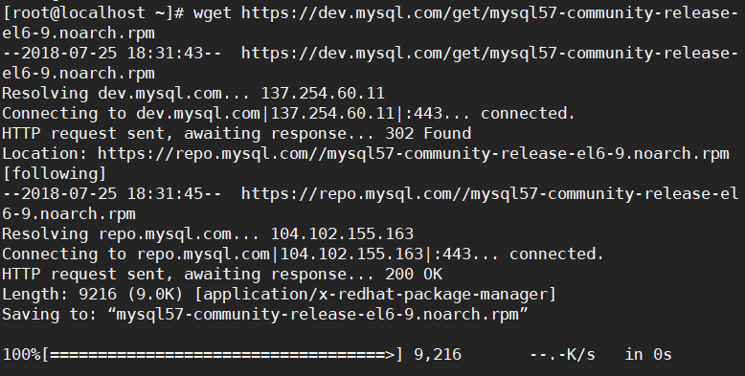

rpm -Uvh mysql57-community-release-el6-9.noarch.rpm

或

yum localinstall -y mysql57-community-release-el6-9.noarch.rpm

安装成功后在/etc/yum.repos.d/下会多出几个mysql的yum源的配置
然后安装mysql
yum install mysql-community-server
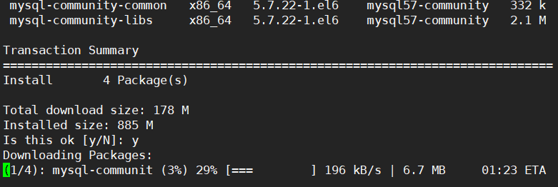
image
开启mysql服务
service mysqld start
mysql安装成功后创建的超级用户'root'@'localhost'的密码会被存储在/var/log/mysqld.log，可以使用如下命令查看密码
grep 'temporary password' /var/log/mysqld.log
由于mysql修改密码时候如果你输入简单密码会报错，将不能修改密码，使用初始密码更改MySQL检测密码的规则，代码如下：
首先，进入MySQL
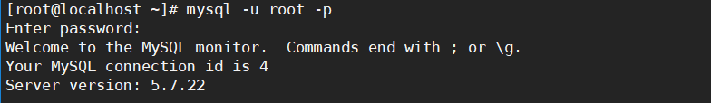
然后修改validate_password_policy参数的值（可参考mysql报错博客）

mysql>setglobal validate_password_policy=0;

setglobal validate_password_length=1;

setglobal validate_password_mixed_case_count=2;

然后通过mysql安全设置

mysql_secure_installation修改密码

# mysql_secure_installation

Enter current password for root (enter for none): ← 回车

Set root password? [Y/n] ← 回车

New password: ← 123456

Re-enter new password: ← 123456

Remove anonymous users? [Y/n] ← 回车(删除匿名用户)

Disallow root login remotely? [Y/n] ← 回车(禁止远程root登录)

Remove test database and access to it? [Y/n] ← 回车(删除test库)

Reload privilege tables now? [Y/n] ← 回车

Thanks for using MySQL!

# mysql -u root -p

Enter password:123456

设置远程登录：

CREATE USER 'mysql'@'%' IDENTIFIED BY '123456';

GRANT ALL PRIVILEGES ON *.* TO 'root'@'%' IDENTIFIED BY '123456' WITH GRANT OPTION;

清除缓存：
mysql> flush privileges;
设置默认编码集

# vim /etc/my.cnf

character-set-server=utf8

# /etc/init.d/mysqld restart

# mysqld --version

最后把导出的war文件放到服务器中tomcat下的webapps目录下即可。

https://blog.csdn.net/qq_42813491/article/details/87436053

原

javaweb，PHP，node.js，Android开发环境搭建
2019年02月16日 14:55:47 从此吾名冷月心 阅读数 96
版权声明：所有博客本人原创，转载注明出处即可 https://blog.csdn.net/qq_42813491/article/details/87436053

开发环境搭建
  - javaweb
    - 第一步
    - 第二步
    - 第三步（ok）
    - 现在可以创建动态web工程开干了
  - php开发环境一站式部署（推荐phpstudy）
  - Node.js
  - Android
学习资源推荐 https://blog.csdn.net/qq_42813491/article/details/90213353

javaweb

jdk
链接：https://pan.baidu.com/s/16jWYu9JVxHq2bYIl7PoBMw
提取码：arlu

tomcat
链接：https://pan.baidu.com/s/1LL4GVtvzdBrZrtNbz5xLDw
提取码：cq5x

eclipse
链接：https://pan.baidu.com/s/1vVEi6-Z7UHgBdzOJXYwzkQ
提取码：mjdc
官网IDE https://www.eclipse.org/downloads/

配置环境变量什么的就不解释了

配置tomcat

第一步
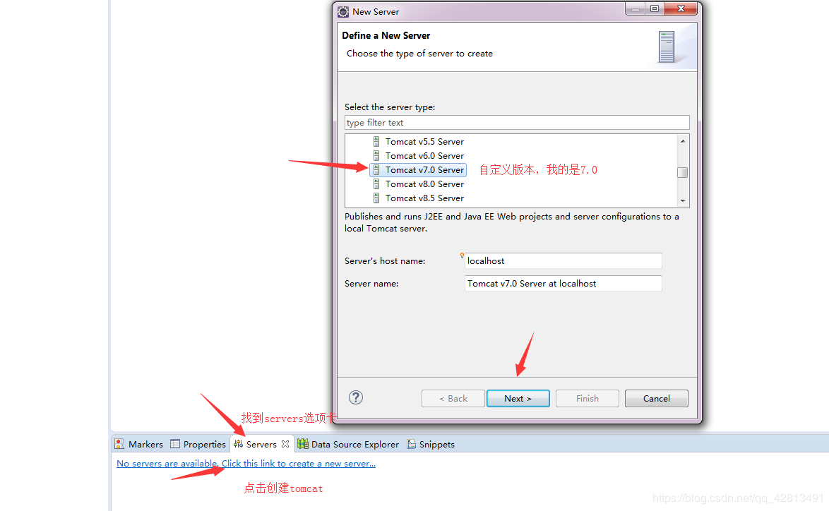

第二步
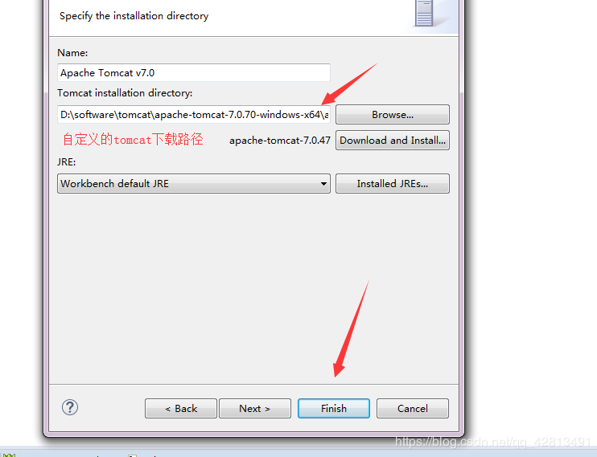

第三步（ok）
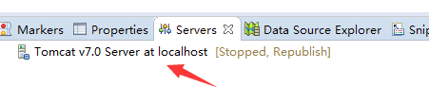

现在可以创建动态web工程开干了
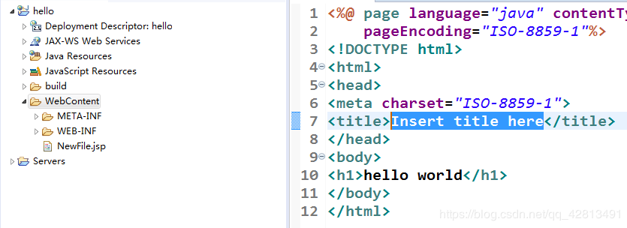

php开发环境一站式部署（推荐phpstudy）

phpstudy( 集成mysql，php，Apache)
链接：https://pan.baidu.com/s/1zqJj69W2Vvw7fquLedkB3w
提取码：09x6
傻瓜式安装，干就完了，部分系统需要32位 vc9运行库，下载就完事了
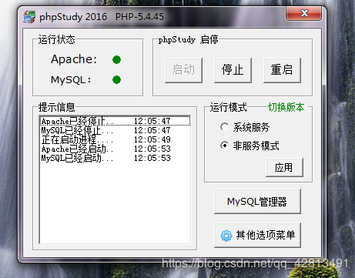

phpnow( 集成mysql，php，Apache)
链接：https://pan.baidu.com/s/1aU0t89BC9wujHPod5vCJiw
提取码：wne7
解压后找到setup.cmd，进去按照提示操作就好了

sqlyog （数据库可视化工具）
链接：https://pan.baidu.com/s/13JXI8Uemhmc0IKGZu6AvWw
提取码：367y

Node.js
- 官网下载node
- https://nodejs.org/en/
*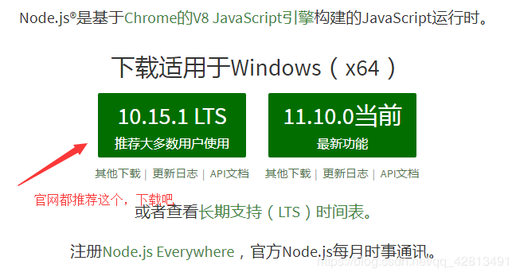
- 傻瓜式安装就行，不需要手动配环境变量
- 安装检测
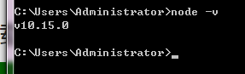
- node -v 出版本号表示安装ok
- 执行一个js文件，例：node 01.js

Android
一站式部署
adt-bundle-windows-x64
链接：https://pan.baidu.com/s/1Kd_mU9IeItl2HtutJsaRqg
提取码：ry9m
解压后找到对应路径打开就行了（自带skd和android开发的大部分环境）
D:\adt-bundle-windows-x64\adt-bundle-windows-x64\eclipse

https://blog.csdn.net/qq_42813491/article/details/90213353
https://blog.csdn.net/jiadabin/article/details/40457701
原

php文件怎么打开？怎么打开PHP文件？
2014年10月25日 21:54:32 贾大兵 阅读数 876
版权声明：本文为博主原创文章，未经博主允许不得转载。 https://blog.csdn.net/jiadabin/article/details/40457701
php文件怎么打开，要了解这个问题，先要了解什么是PHP。
PHP，是英文超级文本预处理语言Hypertext Preprocessor的缩写。PHP 是一种 HTML 内嵌式的语言，是一种在服务器端执行的嵌入HTML文档的脚本语言。
语言的风格有类似于C语言，被广泛的运用。PHP的另一个含义是：菲律宾比索的标准符 号。

PHP的吉祥物是个大象，是来源于PHP几个字母的变形。
首先Php是一种在服务器端执行的嵌入HTML文档的脚本语言。打开PHP需要在服务器上架设相关的服务软件，一般有以下几种：
IIS,APACHE,NGINX等等，要打开PHP先要架设好以上的服务器环境中的一种。如果服务器环境为IIS（windows系统自带的）则先分清楚是IIS6 (2003系统自带) 或者IIS7.5（2008系统自带），如果你是用XP一般是采用的IIS5.5。
具体配置方式如下:
------->>>>>>>>>>>>IIS6下PHP文件怎么打开：
在iis6中安好IIS后不能够直接打开PHP，浏览PHP的网页在IIS中浏览时弹出了下载的对话框，还要安PHP解释器的。。。
具体怎么做呢？
1.下载php5.将软件包解压到c:\php下
2.再将目录下的所有dll文件拷到c;\winnt\system32下，不要覆盖已有的dll文件；接着将目录下的php.exe和php.ini-dist两个文件拷到c:\winnt下
3.将c:\winnt\php.ini-dist改名为php.ini
4.打开“开始”按钮下的“程序”=》“管理工具”=》“internet服务管理器”。接着，选中“主目录”页，单击“应用程序设置”下的“配置”按钮后，在新窗口下单击“添加”按钮；在“可执行文件”中输入“C:\WINNT\php.exe %s %s”(如运行出现CGI ERROR,请试将C:\WINNT\php.exe %s %s换为C:\WINNT\php-cgi.exe %s %s，当然，winnt目录下要有php-cgi.exe，PHP目录里有，COPY一个就OK撒！)，在“扩展名”中输入“.php”，点击“确定”。
5.接着，选中“ISAPI筛选器”页，单击“添加”按钮；在“筛选器名称”中输入“php”，在“可执行文件”中输入“C:\WINNT\system32\php5isapi.dll”，点击“确定”。
6.选中“文档”页，单击“添加”按钮；在“默认文档名”中输入“index.php”，点击“确定”，并将其提高到最高级。
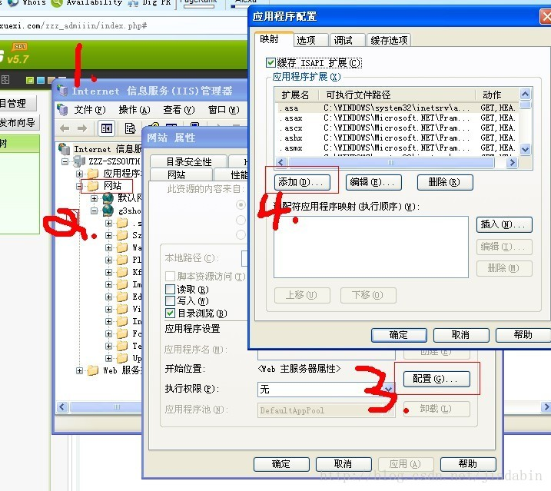
--------------->>>>>IIS7.5下PHP文件怎么打开:
一般使用windows7以及windows2008的系统会使用IIS7.5的信息服务软件。
他的配置界面与IIS6有很大的区别，但步骤其实差不多，只是界面的不一样，具体操作如下：
1、配置好win7上的iis，相信这个大家基本都会。
2、下载最新版本的php（在这儿，我使用的是php-5.4.4，x86版本，64位系统请选择对应的x64版本）。
3、解压下载的php程序到硬盘（最好是不带中文路径的）。
4、打开解压后的文件夹，找到其中的php.ini-development文件，修改文件名为：php.ini。
5、用文本编辑器打开php.ini，将[Date]; Defines the default timezone used by the date functions
; http://php.net/date.timezone
;date.timezone=将蓝色部分修改为;date.timezone =PRC
将; extension_dir="ext"将蓝色部分修改为; extension_dir = "@path"
注意：@path是你将php程序解压到的路径下的ext文件夹。如：E:\ImportDll\php-5.4.4-nts-Win32-VC9-x86\ext
去掉
;extension=php_gd2.dll
;extension=php_mbstring.dll
;extension=php_mysql.dll
前面的;号。配置mysql。
6、将php-5.4.4-nts-Win32-VC9-x86\ext目录下的“php_gd2.dll”与“php_msql.dll”复制到“C:\WINDOWS\system32”目录下。
7、配置iis，打开iis7.5（win7自带），进入iis首页，打开iis-处理程序映射；在右边的操作上，点开[添加模板映射]
设置如下图：
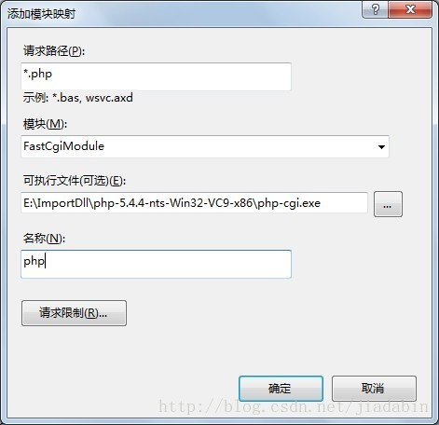
xp操作系统怎么配置PHP环境?
php下采用的是iis5.5不建议使用，可以使用一些集成环境来运行php，国内比较多人用的有以下几种
phpnow phpstudy wamp 这三种，都是集成了 php apache mysql phpmyadmin zend这些Php运行常用的功能软件.

原

php是什么文件？怎么打开？四种打开php格式文件方法是什么？（图）
2018年08月21日 14:22:52 LY_1029931307 阅读数 272更多
个人分类： 菜鸟学习

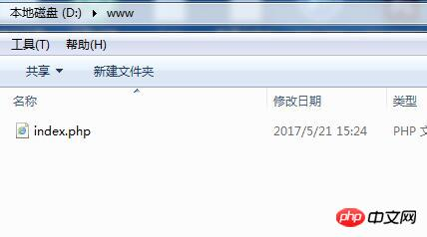
PHP是一个网页脚本，文件后缀名为.php，如上图：
但不同于html xml 标签语言，直接可以通过浏览器打开，php文件需要有PHP的运行环境才可以访问和打开，如果只是编辑PHP文件，只需要用：
php文件打开方式一：用记事本打开
右击.php文件，选择记事本打开，就可以看到文件代码啦！
php文件打开方式二：用Dreamweaver打开
Dreamweaver是网页编辑器，比较流行的网站开发工具，你可以直接把文件拖进去就可以打开php文件了
php文件打开方式三：Notepad++工具打开
也是代码编辑器，选择文件打开就行
php文件打开方式四：SublimeText工具打开
和上面方法一样，直接选择文件打开就行
除了记事本，其它代码编辑器工具都可以去php中文网php开发工具下载
若是想要.php文件进行运行则需要php环境。可以去php中文网QQ群374224296里去下载php环境搭建工具软件（PHPToolClient）进行安装，直接把文件放进根目录下就可以用浏览器打开了！
以上就是php文件怎么打开教程，这四种是打开php格式文件的常用方法，希望能帮助到您！
https://blog.csdn.net/LY_1029931307/article/details/81906795
https://blog.csdn.net/xwlljn/article/details/84950035

PHP打开和读写文件的几种方法
2018年12月11日 10:11:43 待续__。。 阅读数 113

<?php

/**-------------读取文件内容5种方法------------*/

//-----Method1----fread()--------

$file_path = "test.txt";

$fp = fopen($file_path,"r") or die('open file fail');

$str = fread($fp,filesize($file_path));//指定读取大小，这里把整个文件内容读取出来

$str = str_replace("\r\n","\n",$str);

print_r($str);

fclose($fp);

//-----Method2----这种用法很占用内存--------

if(file_exists($file_path)) {

$str = file_get_contents($file_path);//将整个文件内容读入到一个字符串中

$str = str_replace("\r\n", "\n", $str);

print_r($str);

}

//-----Method3----fread()对于大文件设置$buffer每次读取大小--------

$fp = fopen($file_path,"r") or die('open file fail');

$str = "";

$buffer = 1024;//每次读取 1024 字节

while(!feof($fp)){//循环读取，直至读取完整个文件

$str .= fread($fp,$buffer);

}

$str = str_replace("\r\n","\n",$str);

echo $str;

fclose($fp);

//-----Method4----file()--------

if(file_exists($file_path)){

$file_arr = file($file_path);

for($i=0;$i<count($file_arr);$i++){//逐行读取文件内容

print_r($file_arr[$i]);

}

//-----Method5----fopen-------

$fp = fopen($file_path,"r");

$str ="";

while(!feof($fp)){

$str .= fgets($fp);//逐行读取。如果fgets不写length参数，默认是读取1k。

}

$str = str_replace("\r\n","\n",$str);

echo $str;

fclose($fp);

}

/**----------------------写文件----------------------------------*/

//-----------------Method1-------fwrite-----------------

$str = "write file test\n";

//fopen($file_path,"a")追加

$fopen = fopen($file_path,"a")or die("文件不存在");

fwrite($fopen,$str);

fclose($fopen);

//-----------------Method1--------file_put_content()-----------------

$str = "file_put_content test \n";

file_put_contents($file_path,$str,FILE_APPEND);

?>

?>

java直接调用php文件，和php接收参数
2017年02月11日 14:49:04 bad_bodyer 阅读数 1388
public String execPHP(String scriptName, String param) {
StringBuilder output = new StringBuilder();
BufferedReader input = null;
String phpPath = "D:/xampp/php/php.exe";
try {
String line;
Process p = Runtime.getRuntime().exec(phpPath + " " +scriptName + " " + param);
input = new BufferedReader(new InputStreamReader(p.getInputStream()));
while ((line = input.readLine()) != null) {
output.append(line);// p.destroy();//根据系统不同可能需要 }
p.destroy();
} catch (Exception err) {
err.printStackTrace();
}finally{
if(input != null){
try {
input.close();
} catch (IOException e) {
e.printStackTrace();
}
}
}
return output.toString();
}
//调用php算法conclusion = runPHP.execPHP(ALGORITHM_RESIDUES_URL,imageResiduesId);
//php接收
$id = $argv[1];
因为此方法是java开进程直接调用php，因此是以内存方式传参

在php文件里面插入文件html
2017年10月14日 09:09:50 tangxiujiang 阅读数 10632
版权声明：本文为博主原创文章，未经博主允许不得转载。 https://blog.csdn.net/tangxiujiang/article/details/78231972
有的时候我们得在php文件里面引入html代码，或者在php文件的某个位置引入文件html，下面就介绍一下实现的方法。

下面是recharge.php的代码：

<?php

require_once "../../config.php";

?>

<!DOCTYPE html>

<html lang="en">

<head>

<meta charset="utf-8">

<title>充值</title>

<meta name="viewport" content="width=device-width, initial-scale=1, maximum-scale=1, user-scalable=no">

<link rel="stylesheet" href="../common/css/header.css" />

<link rel="stylesheet" href="css/recharge.css">

<link href="https://cdnjs.cloudflare.com/ajax/libs/toastr.js/latest/toastr.min.css" rel="stylesheet" />

<script src="http://i.gtimg.cn/qzone/biz/gdt/lib/jquery/jquery-2.1.4.js?max_age=31536000"></script>

<script src="https://cdnjs.cloudflare.com/ajax/libs/toastr.js/latest/toastr.min.js"></script>

<script src="../common/js/common.js"></script>

<script src="../config.js"></script>

<script src="js/recharge.js"></script>

</head>

<body>

<script type="text/javascript">

var serviceChargePoint = <?php echo $redbag_cash_in_point;?>;

</script>

<!-- 引入公共模块：只有logo的导航条 -->

<?php

include_once('../common/header2.html');

?>

<div class="rechargeDiv">

<h2>充值到账户</h2>

<p>当前账户余额：<span class="balance" id="balance">0.00</span>元</p>

<input type="text" name="data" class="rechargeInput" placeholder="请输入充值数额（元）" id="rechargeInput" onkeyup="calculatePoundage()">

<p class="poundage">手续费<span class="poundageMoney" id="poundageMoney" name="result">0.00</span>元（手续费=充值金额*<?php echo $redbag_cash_in_point;?>%）</p>

<p>需支付：<span class="pay" id="pay">0.00</span>元</p>

<span class="example">例如：您充值22元，则共需支付22+22*<?php echo $redbag_cash_in_point;?>%=24.2元</span>

<button type="button" class="rechargeBtn" id="rechargeBtn">充值</button>

</div>

</body>

</html>

我们可以在php文件里面直接写html的标签，用来显示页面的。
也可以在<body></body>标签的任意位置引入文件html，如下面的形式：

<?php

include_once('../common/header2.html');

?>

注意：路径一定要正确

php文件怎么打开
2011年09月07日 12:58:25 weixin_33825683 阅读数 2
关于php文件怎么打开，首先我们要弄清楚这几个问题。
第一，php是什么：
PHP，是英文超级文本预处理语言Hypertext Preprocessor的缩写。
第二，php是哪种类型的语言：
PHP 是一种 HTML 内嵌式的语言，是一种在服务器端执行的嵌入HTML文档的脚本语言，语言的风格有类似于C语言，被广泛的运用。
第三，什么是php文件：
文件后缀为php的文件（*.php），例如，test.php。
第四，php文件打开的状态是运行还是编辑：
运行：直接可以通过浏览器打开，需要有PHP的运行环境（LAMP、WAMP 等）才可以访问和运行。
编辑：记事本或者通过相关的编辑器如（Dreamweaver 、notepad++、editplus 等）打开编辑即可。
鉴于php初学者，推荐几个学习php脚本语言的网站
PHP官方网站 http://www.php.net
PHP技术资源 http://www.php100.com
PHP开源社区门户 http://www.phpchina.com/
来源：http://www.danbaise.com/99.html
转载于:https://blog.51cto.com/danbaise/659654
原

php文件怎么打开
2014年02月11日 10:53:48 上海光化学反应仪 阅读数 375
php文件怎么打开，其实需要编程软件才可以打开，因为.php文件是一个网页脚本程序， 专业人士可以使用Dreamweaver 网页制作软件或者编程软件都可以打开，并进行编辑，对于多数不需要用到的朋友可以使用记事本打开，方法是将鼠标放在php文件上如上图---鼠标右键---选择打开方式----选择记事本打开即可，
https://ask.csdn.net/questions/250027
如何在网页中运行.php文件?
新人提个问。。。。 很白痴。。。 域名里输入的那种，没弄明白。。。 求告知。
发布于：2016.04.15 12:36
域名
0
分享
|评论0|收藏|浏览1534

新人小白
声望： 0
4个回答
按赞数排序
php文件不像html文件，不能直接打开的，你应该先有环境，可以用wamp等集成包，然后地址里写http://localhost，回车，就可以看到你的文件了，如果localhost不行，就用127.0.0.1
发布于：2016.04.15 12:55
分享
|评论 0


yinglish_
声望： 0
0
http:\localhost加php文件名
发布于：2016.04.15 12:59
分享
|评论 0


月色devil琉璃
声望： 0
0
直接访问查找本地的php文件
发布于：2016.04.15 13:01
分享
|评论 0

月色devil琉璃
声望： 0
0
你先进行php开发环境的配置，建议用appserv等套餐软件一次安装完成，这样简单。里面有apache+mysql+php，如果没有配置虚拟目录的情况下，需要将你的php文件放到apache下的htdocs目录下，比如test.php。然后在浏览器端输入http://localhost/test.php就可以访问到了！
https://ask.csdn.net/questions/694250
ubuntu下安装apache无法解析php代码，打开测试文件显示源代码 20C
已经添加了
AddHandler php5-script .php .html
AddType text/html .php .html
DirectoryIndex index.html index.php
仍然你没有效果，自己估计应该是apache配置有问题但不知道怎么改，求解
发布于：2018.07.09 09:10
apacheubuntuphp
0
分享
|评论0|收藏|浏览1213

July741
声望： 4
5个回答
按赞数排序
防火墙端口确定打开没有？
发布于：2018.07.09 09:19
分享
|评论 2

qq_34454921
声望： 0
0
weixin_42650737 来混分的
12 个月之前 回复
July741 怎么打开
12 个月之前 回复
这个表示你的apache不能解析PHP文件，可能Apache没有PHP的模块吧
发布于：2018.07.09 09:39
分享
|评论 2


繁华落尽chen
声望： 0
0
July741 而且linux系统下的配置文件分成了几个部分，配置起来不是很熟练
12 个月之前 回复
July741 怎么操作
12 个月之前 回复
没解释，当文本显示出来了。apache重装一下
发布于：2018.07.09 12:04
分享
|评论 0

hlxnrx
声望： 0
0
php配置打开短标签未开启~
发布于：2018.07.15 11:10
分享
|评论 0

qq_36705376
声望： 0
0
可能是没有安装相关的PHP模块，试试这条命令
sudo apt install php7.1 libaqache2-mod-php
php7.1 可以换成你的php版本
转

用java执行php文件并得到运行结果
2013年06月30日 23:01:12 ewili 阅读数 6141

package test;

import java.io.BufferedReader;

import java.io.IOException;

import java.io.InputStreamReader;

public class TestMain {

/**

* @param args

*/

public static void main(String[] args) {

TestMain test = new TestMain();

String r = test.execPHP("E:/dev/project/workspace/JavaCallphp/test.php", "id=123");

System.out.println(r);

}

public String execPHP(String scriptName, String param) {

StringBuilder output = new StringBuilder();

BufferedReader input = null;

String phpPath = "E:/wnmp/php/php.exe";

try {

String line;

Process p = Runtime.getRuntime().exec(phpPath + " " +scriptName + " " + param);

input = new BufferedReader(new InputStreamReader(p.getInputStream()));

while ((line = input.readLine()) != null) {

output.append(line+"\n");

p.destroy();

}

if(line == null){

p.destroy();

}

} catch (Exception err) {

err.printStackTrace();

}finally{

if(input != null){

try {

input.close();

} catch (IOException e) {

e.printStackTrace();

}

}

}

return output.toString();

}

}

以上是在windows环境下，linux环境下不需要while循环中p.destroy();这句多余代码，不知道问什么windows里需要，不加上的话，会造成线程一直占用，不释放。

java解析php文件
2018年06月15日 17:04:52 HughFanDC 阅读数 260
pom文件如下

<dependency>

<groupId>com.xk72</groupId>

<artifactId>pherialize</artifactId>

<version>1.2.4</version>

</dependency>

<dependency>

<groupId>com.google.code.gson</groupId>

<artifactId>gson</artifactId>

<version>2.8.5</version>

</dependency>

方法如下

package mytest;

import java.nio.charset.Charset;

import com.google.gson.Gson;

import de.ailis.pherialize.Mixed;

import de.ailis.pherialize.Pherialize;

public class Test5 {

public static void main(String[] args) {

String str = "a:3:{s:4:\"DATA\";a:42:{s:13:\"APP_BLACK_RST\";N;s:8:\"APP_DATE\";s:8:\"20170625\";s:12:\"APP_FACE_RST\";N;s:6:\"APP_NO\";s:20:\"APP20170625000961423\";s:7:\"APP_NUM\";s:13:\"1498354235305\";s:7:\"APP_RST\";s:3:\"530\";s:14:\"APP_RST_REMARK\";s:142:\"多申请机构数 - 大于3 | 多联系人 - [3,5] | 多单位信息 - 2 | 近期关联申请件数：101，高风险信息 : 多机构申请\";s:10:\"APP_STATUS\";s:1:\"0\";s:9:\"APP_VALID\";s:4:\"0000\";s:8:\"APP_WARN\";s:0:\"\";s:7:\"ERR_MSG\";s:0:\"\";s:14:\"FRD_CHECK_TYPE\";N;s:15:\"FRD_PRODUCT_NUM\";s:15:\"AFP1001,AFP1011\";s:2:\"G1\";a:94:{s:28:\"CELL_PHONE_CONSISTENCY_CHECK\";s:20:\"一致-8;不一致-0\";s:13:\"CELL_PHONE_ID\";s:1:\"1\";s:26:\"CS_PHONE_CONSISTENCY_CHECK\";s:45:\"输入参数未提供，无法比对一致性\";s:11:\"CS_PHONE_ID\";s:43:\"输入参数未填写/非法，无法获取\";s:23:\"EMAIL_CONSISTENCY_CHECK\";s:45:\"输入参数未提供，无法比对一致性\";s:26:\"EMP_ADDR_CONSISTENCY_CHECK\";s:45:\"输入参数未提供，无法比对一致性\";s:11:\"EMP_ADDR_ID\";s:43:\"输入参数未填写/非法，无法获取\";s:13:\"EMP_ADDR_NAME\";s:43:\"输入参数未填写/非法，无法获取\";s:14:\"EMP_ADDR_PHONE\";s:43:\"输入参数未填写/非法，无法获取\";s:11:\"EMP_INFO_ID\";s:43:\"输入参数未填写/非法，无法获取\";s:13:\"EMP_NAME_ADDR\";s:43:\"输入参数未填写/非法，无法获取\";s:26:\"EMP_NAME_CONSISTENCY_CHECK\";s:45:\"输入参数未提供，无法比对一致性\";s:11:\"EMP_NAME_ID\";s:43:\"输入参数未填写/非法，无法获取\";s:14:\"EMP_NAME_PHONE\";s:43:\"输入参数未填写/非法，无法获取\";s:14:\"EMP_PHONE_ADDR\";s:43:\"输入参数未填写/非法，无法获取\";s:27:\"EMP_PHONE_CONSISTENCY_CHECK\";s:45:\"输入参数未提供，无法比对一致性\";s:12:\"EMP_PHONE_ID\";s:43:\"输入参数未填写/非法，无法获取\";s:14:\"EMP_PHONE_NAME\";s:43:\"输入参数未填写/非法，无法获取\";s:27:\"HOME_ADDR_CONSISTENCY_CHECK\";s:45:\"输入参数未提供，无法比对一致性\";s:12:\"HOME_ADDR_ID\";s:43:\"输入参数未填写/非法，无法获取\";s:12:\"HOME_INFO_ID\";s:43:\"输入参数未填写/非法，无法获取\";s:28:\"HOME_PHONE_CONSISTENCY_CHECK\";s:45:\"输入参数未提供，无法比对一致性\";s:13:\"HOME_PHONE_ID\";s:43:\"输入参数未填写/非法，无法获取\";s:13:\"ID_CELL_PHONE\";s:1:\"1\";s:25:\"ID_CELL_PHONE_CITY_DETAIL\";s:16:\"1:哈尔滨市-1\";s:8:\"ID_CITYS\";s:1:\"3\";s:22:\"ID_CONTACTS_CELL_PHONE\";s:1:\"5\";s:17:\"ID_CS_CITY_DETAIL\";s:25:\"2:大庆市-4;信阳市-1\";s:8:\"ID_EMAIL\";s:1:\"1\";s:11:\"ID_EMP_ADDR\";s:1:\"2\";s:23:\"ID_EMP_ADDR_CITY_DETAIL\";s:13:\"1:大庆市-2\";s:11:\"ID_EMP_NAME\";s:1:\"6\";s:12:\"ID_EMP_PHONE\";s:1:\"2\";s:24:\"ID_EMP_PHONE_CITY_DETAIL\";s:13:\"1:大庆市-2\";s:12:\"ID_HOME_ADDR\";s:1:\"1\";s:24:\"ID_HOME_ADDR_CITY_DETAIL\";s:13:\"1:大庆市-1\";s:13:\"ID_HOME_PHONE\";s:1:\"0\";s:25:\"ID_HOME_PHONE_CITY_DETAIL\";s:2:\"0:\";s:9:\"ID_ORG_30\";s:1:\"4\";s:8:\"ID_ORG_7\";s:1:\"1\";s:20:\"ID_ORG_CREDITCARD_30\";s:1:\"0\";s:19:\"ID_ORG_CREDITCARD_7\";s:1:\"0\";s:22:\"ID_ORG_OFL_CASHLOAN_30\";s:1:\"0\";s:21:\"ID_ORG_OFL_CASHLOAN_7\";s:1:\"0\";s:26:\"ID_ORG_OFL_CASHLOAN_CAR_30\";s:1:\"0\";s:25:\"ID_ORG_OFL_CASHLOAN_CAR_7\";s:1:\"0\";s:29:\"ID_ORG_OFL_CASHLOAN_CREDIT_30\";s:1:\"0\";s:28:\"ID_ORG_OFL_CASHLOAN_CREDIT_7\";s:1:\"0\";s:28:\"ID_ORG_OFL_CASHLOAN_HOUSE_30\";s:1:\"0\";s:27:\"ID_ORG_OFL_CASHLOAN_HOUSE_7\";s:1:\"0\";s:25:\"ID_ORG_OFL_CONSUMELOAN_30\";s:1:\"0\";s:28:\"ID_ORG_OFL_CONSUMELOAN_3C_30\";s:1:\"0\";s:27:\"ID_ORG_OFL_CONSUMELOAN_3C_7\";s:1:\"0\";s:24:\"ID_ORG_OFL_CONSUMELOAN_7\";s:1:\"0\";s:29:\"ID_ORG_OFL_CONSUMELOAN_CAR_30\";s:1:\"0\";s:28:\"ID_ORG_OFL_CONSUMELOAN_CAR_7\";s:1:\"0\";s:29:\"ID_ORG_OFL_CONSUMELOAN_EDU_30\";s:1:\"0\";s:28:\"ID_ORG_OFL_CONSUMELOAN_EDU_7\";s:1:\"0\";s:29:\"ID_ORG_OFL_CONSUMELOAN_LUX_30\";s:1:\"0\";s:28:\"ID_ORG_OFL_CONSUMELOAN_LUX_7\";s:1:\"0\";s:29:\"ID_ORG_OFL_CONSUMELOAN_MED_30\";s:1:\"0\";s:28:\"ID_ORG_OFL_CONSUMELOAN_MED_7\";s:1:\"0\";s:28:\"ID_ORG_OFL_ENTERPRISELOAN_30\";s:1:\"0\";s:27:\"ID_ORG_OFL_ENTERPRISELOAN_7\";s:1:\"0\";s:22:\"ID_ORG_OFL_FINLEASE_30\";s:1:\"0\";s:21:\"ID_ORG_OFL_FINLEASE_7\";s:1:\"0\";s:22:\"ID_ORG_ONL_CASHLOAN_30\";s:1:\"1\";s:21:\"ID_ORG_ONL_CASHLOAN_7\";s:1:\"1\";s:26:\"ID_ORG_ONL_CASHLOAN_CAR_30\";s:1:\"0\";s:25:\"ID_ORG_ONL_CASHLOAN_CAR_7\";s:1:\"0\";s:29:\"ID_ORG_ONL_CASHLOAN_CREDIT_30\";s:1:\"1\";s:28:\"ID_ORG_ONL_CASHLOAN_CREDIT_7\";s:1:\"1\";s:28:\"ID_ORG_ONL_CASHLOAN_HOUSE_30\";s:1:\"0\";s:27:\"ID_ORG_ONL_CASHLOAN_HOUSE_7\";s:1:\"0\";s:25:\"ID_ORG_ONL_CONSUMELOAN_30\";s:1:\"0\";s:28:\"ID_ORG_ONL_CONSUMELOAN_3C_30\";s:1:\"0\";s:27:\"ID_ORG_ONL_CONSUMELOAN_3C_7\";s:1:\"0\";s:24:\"ID_ORG_ONL_CONSUMELOAN_7\";s:1:\"0\";s:29:\"ID_ORG_ONL_CONSUMELOAN_CAR_30\";s:1:\"0\";s:28:\"ID_ORG_ONL_CONSUMELOAN_CAR_7\";s:1:\"0\";s:29:\"ID_ORG_ONL_CONSUMELOAN_EDU_30\";s:1:\"0\";s:28:\"ID_ORG_ONL_CONSUMELOAN_EDU_7\";s:1:\"0\";s:29:\"ID_ORG_ONL_CONSUMELOAN_LUX_30\";s:1:\"0\";s:28:\"ID_ORG_ONL_CONSUMELOAN_LUX_7\";s:1:\"0\";s:29:\"ID_ORG_ONL_CONSUMELOAN_MED_30\";s:1:\"0\";s:28:\"ID_ORG_ONL_CONSUMELOAN_MED_7\";s:1:\"0\";s:28:\"ID_ORG_ONL_ENTERPRISELOAN_30\";s:1:\"0\";s:27:\"ID_ORG_ONL_ENTERPRISELOAN_7\";s:1:\"0\";s:24:\"ID_ORG_ONL_PAYDAYLOAN_30\";s:1:\"3\";s:23:\"ID_ORG_ONL_PAYDAYLOAN_7\";s:1:\"0\";s:11:\"INFO_CHANGE\";s:1:\"Y\";s:14:\"MULTI_EMP_INFO\";s:1:\"Y\";s:15:\"MULTI_HOME_INFO\";s:1:\"N\";s:17:\"MULTI_INFO_CHANGE\";s:1:\"N\";}s:19:\"HOME_EMP_ADDR_CHECK\";s:15:\"信息不冗余\";s:20:\"HOME_EMP_PHONE_CHECK\";s:15:\"信息不冗余\";s:17:\"STAN_3004_ADDRESS\";s:1:\"/\";s:21:\"STAN_3004_EMP_ADDRESS\";s:1:\"/\";s:18:\"STAN_3004_EMP_NAME\";s:1:\"/\";s:14:\"STAN_3004_NAME\";s:1:\"/\";s:19:\"STAN_3005_HFBALSIGN\";s:1:\"/\";s:21:\"STAN_3005_ONLINETIMES\";s:1:\"/\";s:25:\"STAN_3005_TELECOMOPERATOR\";s:1:\"/\";s:14:\"STAN_6001_CPWS\";s:1:\"/\";s:14:\"STAN_6001_FYGG\";s:1:\"/\";s:14:\"STAN_6001_KTGG\";s:1:\"/\";s:14:\"STAN_6001_SXGG\";s:1:\"/\";s:15:\"STAN_6001_WDHMD\";s:1:\"/\";s:14:\"STAN_6001_ZXGG\";s:1:\"/\";s:26:\"STAN_8007_A_DAILYCALLTIMES\";s:1:\"/\";s:17:\"STAN_8007_A_LABEL\";s:1:\"/\";s:28:\"STAN_8007_A_MONTHLY_CONTACTS\";s:1:\"/\";s:20:\"STAN_8007_INTIMACY_1\";s:1:\"/\";s:20:\"STAN_8007_INTIMACY_2\";s:1:\"/\";s:16:\"STAN_APP_INVALID\";s:3:\"无\";s:24:\"STAN_CELL_CS_PHONE_CHECK\";s:26:\"联系人手机号冗余-0\";s:20:\"STAN_EXTERNAL_STATUS\";N;s:14:\"STAN_FRD_LEVEL\";s:15:\"高欺诈风险\";s:18:\"STAN_ID_NAME_MATCH\";s:1:\"/\";s:14:\"STAN_RISK_RATE\";s:1:\"C\";s:16:\"STAN_STATUS_3007\";s:1:\"/\";s:16:\"STAN_STATUS_B001\";s:1:\"/\";}s:7:\"ORG_NUM\";s:10:\"OG00000454\";s:8:\"RET_CODE\";s:2:\"00\";}";

Mixed mixed = Pherialize.unserialize(str, Charset.defaultCharset());

Gson gson = new Gson();

String string = gson.toJson(mixed);

System.out.println(string);

}

